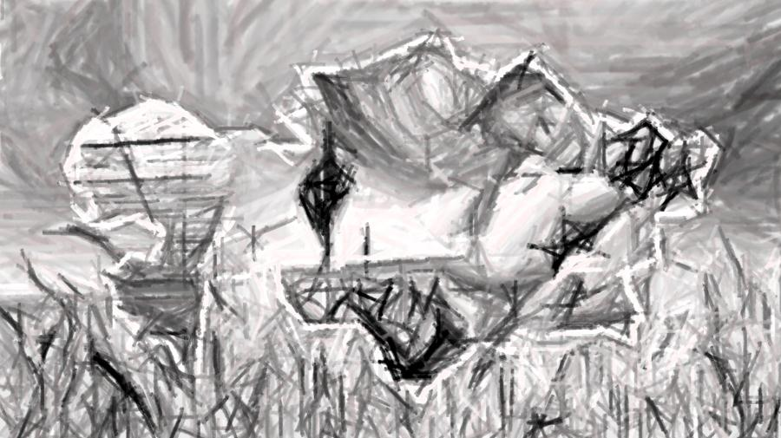  Ящур (лат. - Aphtaeepizooticae; англ. - Foot - And - Mouthdisease) - остро протекающая высококонтагиозная вирусная болезнь домашних и диких парнокопытных животных, характеризующаяся лихорадкой и афтозными поражениями слизистой оболочки ротовой полости, бесшерстных участков кожи головы, вымени, венчика, межкопытцевой щели и сопровождающаяся нарушением движения; у молодых животных - поражением миокарда и скелетных мышц. Иногда ящуром болеет человек.  Меры по охране людей  от заражения ящуром  Ящур у человека возникает очень редко. Заражение происходит при уходе за больными животными, чаще болеют люди с ослабленным организмом или дети при употреблении сырого молока от больных коров.  Симптомы - головная боль, лихорадка, затем появление афт, болей в мышцах.  Прогноз чаще благоприятный. Выздоровление наступает через 10-15 дней. Личная профилактика в неблагополучных пунктах сводится к запрещению потребления сырого мяса, молока и молочных продуктов. Обязательны кипячение или пастеризация молока. Необходима осторожность при уходе за больными животными (мытье и дезинфекция рук, спецодежды - фартука, перчаток, сапог). | Управление сельского хозяйства Тамбовской области  Тамбовское областное государственное  бюджетное учреждение  «Региональный информационно-консультационный центр агропромышленного комплекса»  ПАМЯТКА  Ящур  сельскохозяйственных животных  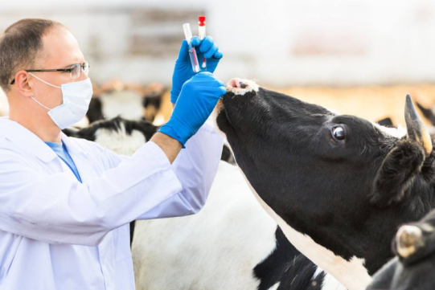  Тамбов, 2022 | Прививаться надо  своевременно и пока животные  здоровы  Список болезней, требующих профилактики, определяется в каждой местности отдельно, исходя из обстановки (за этой информацией вы можете обратиться в районную ветслужбу). Однако есть болезни, от которых животных прививают везде или почти везде - например, сибирская язва и ящур.  Прививку от ящура делают по показаниям, то есть если ветслужбы района или области считают это необходимым. Вакцинацию повторяют через 4-6 месяцев и затем проводят ежегодно.  ул. Советская, д. 106а, г. Тамбов,  Россия 392000  +7 (4752) 71-85-56  +7 (4752) 71-88-46  tambovapk.tmweb.ru  Тираж 200 экземпляров
Основные эпизоотологические данные при ящуре
Эпизоотологический показатель | Характеристика
Восприимчивые виды животных | Парнокопытные животные (свыше 100 различных видов, в том числе дикие). Наиболее восприимчивы крупный рогатый скот, свиньи, козы, а также овцы, буйволы, яки и северные олени, иногда верблюды, человек). Молодые (2-3 мес.) более восприимчивы и переболевают тяжелее
Источники и резервуары  возбудителя инфекции | Источники возбудителя инфекции - больные животные, в том числе находящиеся в инкубационном периоде болезни; вирусоносители (более 400 дней). Резервуар возбудителя инфекции - дикие парнокопытные животные (сайгаки, лоси, кабаны, косули и др.)
Способ заражения и  механизм передачи  возбудителя | Возбудитель попадает во внешнюю среду с выдыхаемым воздухом, слюной, молоком, выделениями из носа и глаз, спермой, с мочой, фекалиями, содержимым афт. Факторами передачи возбудителя ящура являются необеззараженные продукты и сырье, полученные от больных ящуром животных, а также загрязненные выделениями больных животных корма, вода, подстилка, предметы ухода, одежда и обувь людей, транспортные средства. Быть промежуточными пассивными носителями вируса и механически распространять его за пределы эпизоотического очага могут невосприимчивые к ящуру животные - собаки, кошки, лошади и домашняя птица при тесном контакте с больными животными и контаминированной вирусами средой. Второстепенная роль в распространении ящура принадлежит крысам и мышам, а также мухам, клещам и другим насекомым как механическим переносчикам вируса. Заражение животных происходит преимущественно через слизистые оболочки ротовой полости, при поедании контаминированных кормов и пищевых отходов, приеме воды или молока, при облизывании различных инфицированных предметов, а также через поврежденную кожу вымени и конечностей (чаще) и аэрогенно при совместном содержании
Интенсивность проявления эпизоотического процесса | В виде спорадических вспышек характерна для стран, осуществляющих систематическую вакцинопрофилактику. Ящур, как правило, проявляется в форме эпизоотии, иногда панзоотии
Сезонность проявления болезни, периодичность | Ящур регистрируется в течение года чаще в весенний и осенний периоды. Периодичность 5-10 лет
Факторы, способствующие возникновению и распространению ящура | Активизация механизмов передачи и источников распространения при ящуре тесно связана с хозяйственной деятельностью человека
Заболеваемость,  летальность | Заболеваемость 100 %. Летальность при доброкачественном течении 1-5 %, при злокачественном - 20-80 %

